第十六届深圳国际激光与智能装备、光子技术博览会
LASERFAIR SHENZHEN 2023
（同期华南国际工业博览会共8大主题板块）

展会邀请函

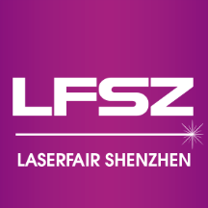
光联万物，激荡未来
2023年6月27日-29日 深圳国际会展中心（宝安新馆）

展会概况：
第十六届深圳国际激光与智能装备、光子技术博览会（简称“深圳激光展”）
是由中国激光产业社团联盟、广东省激光行业协会、德国汉诺威展览公司主办，汉诺威米兰星之球展览（深圳）有限公司、汉诺威米兰展览（上海）有限公司、承办的华南地区代表性激光、光电行业展会，深圳激光展专注于激光生产与加工技术、激光器与光电子、光学与光学制造、测试测量等激光、光电智能制造领域。

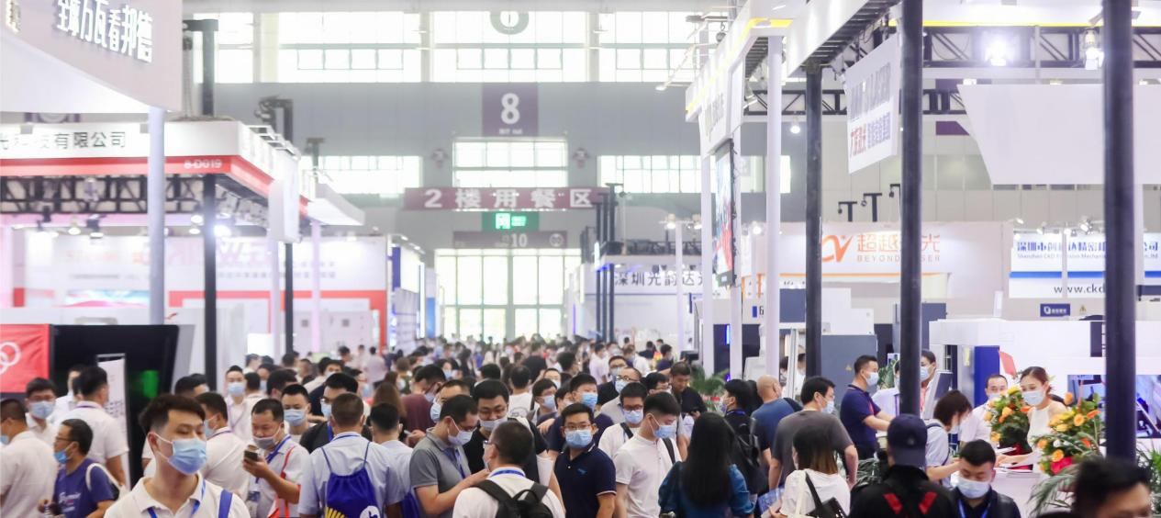
（LASERFAIR 2021现场盛况）

在国内疫情得到有效控制，展会活动有序恢复的大背景下，上届深圳激光展实现采购商到场人数翻番的成果，展会的成功举办也充分展现了深圳制造业在“十四五”新格局下的创新活力与广阔前景。

第十六届深圳激光展将继续携手华南国际工业博览会工业自动化、机器视觉、数控机床与金属加工、机器人、新一代信息技术、工业互联网、电路板设备与材料等同期主题展，于2023年6月27 -29日在深圳国际会展中心（宝安新馆）共襄盛举，助力深圳乃至整个华南地区先进制造产业集群向高端化不断迈进。

此外，第26届北京·埃森焊接与切割展览会（Essen Welding）也将同期举办，埃森焊接展延伸了激光上下游应用展示板块，与深圳激光展联袂带来一站式激光产业链观展体验。

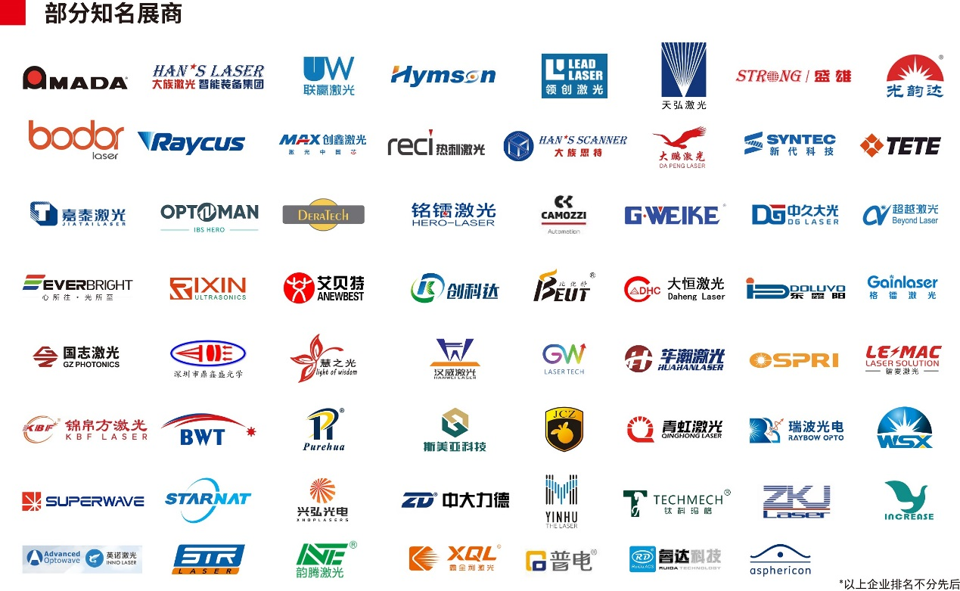
(部分代表展商)

天田、大族、华工、宏山、海目星、迅镭、智能普睿玛、领创、天弘、邦德、盛雄、光韵达、恩耐、Novanta、利泽莱恩、锐科、创鑫、热刺、华瑞、海富光子、昂纳、飞博、瑞丰恒、大科、光威、联品、罗根、嘉强、岗春、联赢、逸飞、泰德、大族思特、菲镭泰克、鼎鑫盛、卡门哈斯、新代科技等。

代表展商评语：
大族集团智能切割事业群  激光展为大族激光理供了与客户交流含作的宝贵契机，加强了国内外市场、行业的信息沟通、资源整合。大族激光在现场展示了前沿创新成果与激光智能装备系解决方案，彰显大族智造实力，获得了众多新老客户的喜爱与关注。期待明年能再次携手合作。 | 邦德激光  通过本次展会。邦德激光的品牌影响力在广东乃至整个华南地区都得到了大提升，对邦德品牌势能的打造和传播起到了非常大的作用。感谢工博会主办方，祝展会越办越好！
锐科激光  本次展会汇集了众多业界领先的制造业企业。在当前行业内卷加剧，宏观调控节能减产政策推出的大环境下，激光制造上下游企业更需要开拓创新、谋求合作，而本次展会为企业提供了深入交流的平台，也为激光产业链健康高质量发展指引了方向。未来锐科将一如既往参与深圳激光展! | 创鑫激光  该展会是今年整个激光产业的一次难得盛会，悉数到场的中外展商以及热情爆棚的观众充分展示了游光赛道无限活力。同期打造的世界激光制造大会，起步就与世界同步，是一次前端技术交流的饕餮盛寰。“红光奖”评选旨在鼓励中国激光技术和创新发展，此次同样彰显一批优秀激光企业竞争力和行业影响力。我们将一如既往给予全力支持，一起做大做强!

2023升级精品展区：
1.激光智能制造展区  激光加工智能制造是国家政策重点扶持领域，在工业4.0背景下，国家推出中国制造“2025”计划，将智能制造作为主攻方向。2020年又推出“新基建"战略，推动经济新增长，激光加工迎来万亿蓝海。在政策助力下，激光智能制造迎来新一波增长红利，未来可期。  展品范围:激光切割、激光焊接、激光打标、激光雕刻、激光划线、激光钻孔、激光络覆、激光演示系统、激光热处理系统、激光毛化系统等微加工与宏加工激光设备与系统统。 | 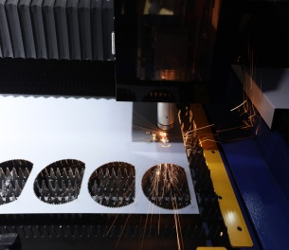

2.激光器与光电子展区  激光器是激光应用设备的核心器件，伴随着激光行业整体的高速发展，激光器及其上游器件在全球发展势头迅猛。目前，全球激光产品销售每年平均以高于10% 的速度增长，并呈现出加速增长的趋势。2019 年全球激光器行业市场规模已超150 亿美元。  展品范围：光纤激光器、超快激光器、紫外/ 绿光激光器、固体激光器、半导体激光器、CO2 激光器、准分子激光器、量子级联激光器、碟片激光器、激光光束质量检测仪器、激光测试测量系统、激光系统元件、激光加工头、集成光学器件及应用装置、激光晶体、激光芯片、激光电源、扫描振镜、Q 开关、光学平台、光学设计软件、光具等。 | 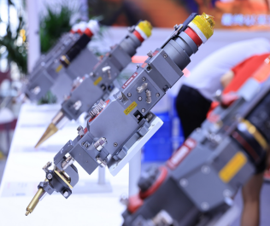

3.激光配套展区  目前，数字化生产正成为激光加工中不可缺失的一部分。在未来的智能加工车间内，借助于机械自动化和数字网络大数据，信息的透明化和可追溯化变的易如反掌。随着智能化、自动化进程的逐步深入，节省大量的人力成本和劳务工作的优势将显著凸显。  展品范围：智能装备、工业机器人、机器视觉、智能控制系统、工业物联网、自动化装备、控制系统及功能部件、冷水机、环保除尘、其他（培训及咨询）。 | 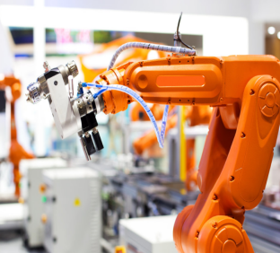

4.光子技术展区
激光芯片、医疗成像、生物光子星微镜、激光治疗仪、激光手术刀、光学CT成像仪、光学零件、元器件、光学镜片、镜头、测量测试与光学检测、传感技术、激光雷达技术等光学元件、仪器、材料。

5. 3D打印展区:
随着3D打印技术在各行各业的应该进一步扩大，伴随而来的是国内3D打印企业激增，可见该行业受关注的热度不减。

展品范围:3D打印金属/塑胶3D打印设备、桌面级3D打印机、三维扫描仪/三维测量仪、三维设计软件、3D打印耗材、逆向工程服务、产品开发服务和设计等

6.新能源展区
中共中央、国务院印发《关于完整准确全面贯彻新发展理念做好碳达峰碳中和工作的意见》，提出积极推动新时代可再生能源大规模、高比例、高质量、市场化的健康发展，推广先进的清洁能源产品、技术与设备，新能源产业获政策持续加码，未来发展空间巨大。

展品范围：
应用于晶硅板、太阳能电池阵列、半片组件、叠瓦组件、光伏电池、光伏逆变器、蓄电池、动力电池、锂离子电池及电池组、PERC电池、N型电池等激光领域生产设备相关产品。

激光产业未来可期，用户行业全吸引：
激光及激光加工技术涉及多个应用行业，主要集中在3C 电子、半导体、汽车及零部件、医疗、电力电气、家电厨卫、轨道交通、机械制造、通信、航空航天等。
上届展会，富士康、比亚迪、华为、美的、格力、中兴、华阳、小米、TCL、京瓷、创维、万代、迈瑞、捷普、新宝、深科技、中核、创维、格力、长园、嘉利、普乐美、兄弟高、坚朗、香山衡器、新美亚、弗迪、东方重机等200多家企业组团赴会参观采购。

（历届部分知名采购商）

引领激光风向，LMN世界激光制造大会揭晓未来激光技术发展前景
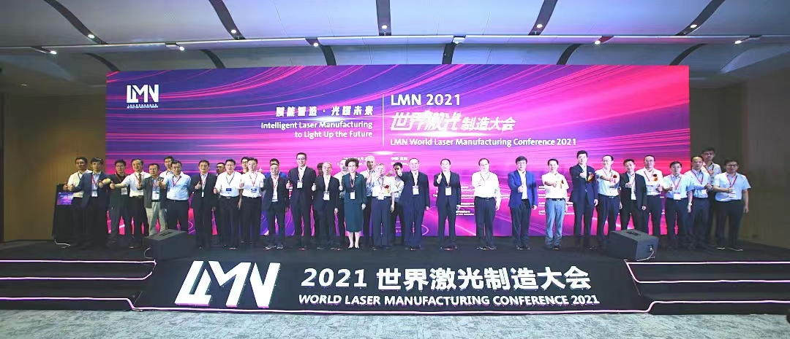
LMN 世界激光制造大会 2023年6月27-29日
引领激光风向，揭晓未来激光技术发展前景

上届回顾：
随着疫情后我国制造业迎来反弹，激光行业整体业绩大幅提升，激光加工的应用场景也正不断拓展。在此背景下，LMN2023世界激光制造大会在内容与规模上再度扩容，除了首日的全体大会暨开幕式外，另有数场平行论坛涵盖激光加工的各个应用场景，迎来共计50余位激光行业领军人物，畅谈激光在各个场景下的最新应用，为听众带来独到的专业视角与洞见。

重磅论坛安排：
论坛一 LMN 2023世界激光制造大会
论坛二 2023新能源汽车制造及高能量激光技术大会
论坛三 2023激光技术在3C电子/5G通信行业应用大会
论坛四 2023激光技术在生物医疗行业的应用大会
(会议暂定，以现场实际情况为准)

特别展区：工业互联网展区
工业互联网为激光产业插上腾飞的翅膀
本届深圳激光展(LASERFAIRSHENZHEN)携手同期深圳工业互联网应用场景专题展，展示工业互联网在电子制造、激光行业等数字化转型的产业链；展示工业4.0时代工业互联网如何为制造业进行赋能，为企业实现智能制造。同期举办的2023大湾区工业互联网峰会，由腾讯、华为、工业富联等工业互联网头部企业联合发起，邀请工业互联网行业专家解读趋势帮助企业从个体转型到产业协同，促进产业集群数字化发展！

IMCA2023世界测试测量产业大会暨博览会
主题:智造时代，智测未来
亮点：
1.面向智能、测试、测量，检测开发者的技术与产业盛会
2.测试测量料技界重量级专家嘉宾、测试测量产业界国内外标杆级企业高管嘉宾
3分享引领测试测量前沿趋势的议题 。
4.全方位，多层次组织测试测量领域专业观众，深度交流、精准对接
5深度融合全产业链的博览会——测试测量展

展品范围：
通信仪器 、汽车测试仪器、检测仪器 、测试测量仪器、通用仪器 、红外热成像 、工业测量仪器、微波、射频、毫米波专用仪器仪表 、传感器 、智能制造 、计量仪器仪表等。

华南激光盛会，多方共赢平台
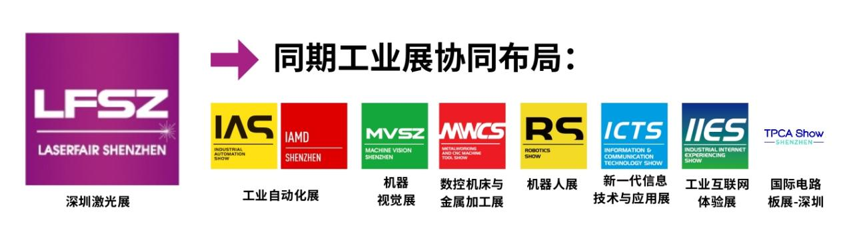

第十六深圳激光展LASERFAIR SHENZHEN 集结华南国际工业博览会工业自动化、机器视觉、数控机床与金属加工、机器人、新一代信息技术与应用、工业互联网、电路板设备等共八大主题展，引领湾区智能制造新风向。

联系方式：
参展联系：
汉诺威米兰星之球展览（深圳）有限公司  电话：0755-23297500 | 汉诺威米兰展览（上海）有限公司  电话：+86-21-2055 7138//7140

参观联系： 关注我们：
汉诺威米兰星之球展览（深圳）有限公司  蓝小姐  电话：0755-23297500 | 